

где область  – треугольник .

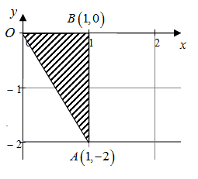

Найти плотность 